Załącznik Nr 2

do Regulaminu Gminnego Konkursu

„Najładniejszy wieniec dożynkowy 2023”

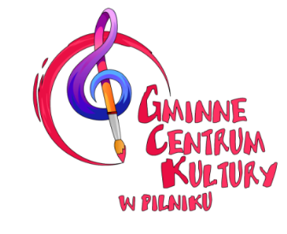

**KRYTERIA OCENY**

**GMINNY KONKURS „NAJŁADNIEJSZY WIENIEC DOŻYNKOWY 2023"**

26 sierpnia 2023 r. Miejsce: Gminne Centrum Kultury w Pilniku

|  |  |  |  |  |  |  |  |
| --- | --- | --- | --- | --- | --- | --- | --- |
| L.p. | Nazwa Wystawcy | Różnorodność i jakość użytych do wykonania wieńca dożynkowego materiałów  naturalnych takich jak: kłosy zbóż, ziarna, owoce, warzywa, kwiaty, zioła  0-10 pkt | Kompozycja  i dobór barw  0-10 pkt | Precyzja wykonania i pracochłonność  0-10 pkt | Ogólny wyraz artystyczny i estetyczny  0-10 pkt | Sposób prezentacji wieńca  0-10 pkt | Ogółem |
| 1. |  |  |  |  |  |  |  |
| 2. |  |  |  |  |  |  |  |
| 3. |  |  |  |  |  |  |  |
| 4. |  |  |  |  |  |  |  |
| 5. |  |  |  |  |  |  |  |